Приложение № 1

к извещению о проведении

запроса котировок

**ТЕХНИЧЕСКОЕ ЗАДАНИЕ**

**на поставку и монтаж вагон-бытовки**

1. Заказчик: ГУП «Севэлектроавтотранс им. А.С.Круподерова»

2. Адрес поставки: 199003, г. Севастополь, ул. Льва Толстого, д.51.

3. Наименование товара: Вагон-бытовка.

4. Краткое описание товара: Вагон-бытовка предназначен для мобильных диспетчерских пунктов, как для размещения на конечных маршрутах наземного транспорта так и на причалах.

5. Описание и характеристики:

|  |  |  |  |
| --- | --- | --- | --- |
| Наименование товара | Описание товара | Характеристика товара | Количество  (шт.) |
| Вагон - бытовка металлическая | Металлический | Размеры 6000х2400  Высота 2,5-2,8 м. | 1  2  2  3  1  8  4 |
| Несущий каркас | Сварной, металлический, грунтован. |
| Кровля | Двухскатная. Лист профильный оцинкованый, толщина не менее 0,4мм..Гидроветроизоляция.Утепление, толщиной не менее 50мм. |
| Пол | Доска не мене 25х150мм., гидроветроизоляция, влагостойкий ОСБ не менее 9мм., линолеум. |
| Стены | Стойки металлические из профильной трубы от 50х25х2мм.-4шт. Деревянный брус от 40х50мм. Внешняя обшивка -профильная сталь, толщина от 0,35мм. Гидроветроизоляция. Утепление-Холлофайбер тощина не менее 50мм.. Внутренняя отделка стен Еврогонка сорт С. |
| Потолок | ПВХ, высота не менее 2100мм., теплозвукоизоляция толщина не менее 50мм. |
| Двери входные | Входные металлические от 800х2000мм., утепленные с замком. |
| Двери межкомнатные | ПВХ, глухие. |
| Окна | Металлопластиковые от 800х2000мм., поворотно-откидные.  Фрамуга от 450х450мм. |
| Электроснабжение | 220V в кабель-каналах согласно норм.  Автомат 32А  Светильник светодиодный.  Двойные розетки.  Выключатель.  Коробка для подключения электроэнергии от столба.  Коробка для подключения интернета. |
| Санузел | Внутренняя отделка стен: влагостойкий ОSB, пароизоляция, портативный биотуалет, водонагреватель от 50л., раковина со смесителем. Полная разводка труб. |
| Опоро-блоки | Для установки и размещение вагончика. |
| Жалюзи на окна | Антивандальные закрывающие на ключ. |

План-схема.

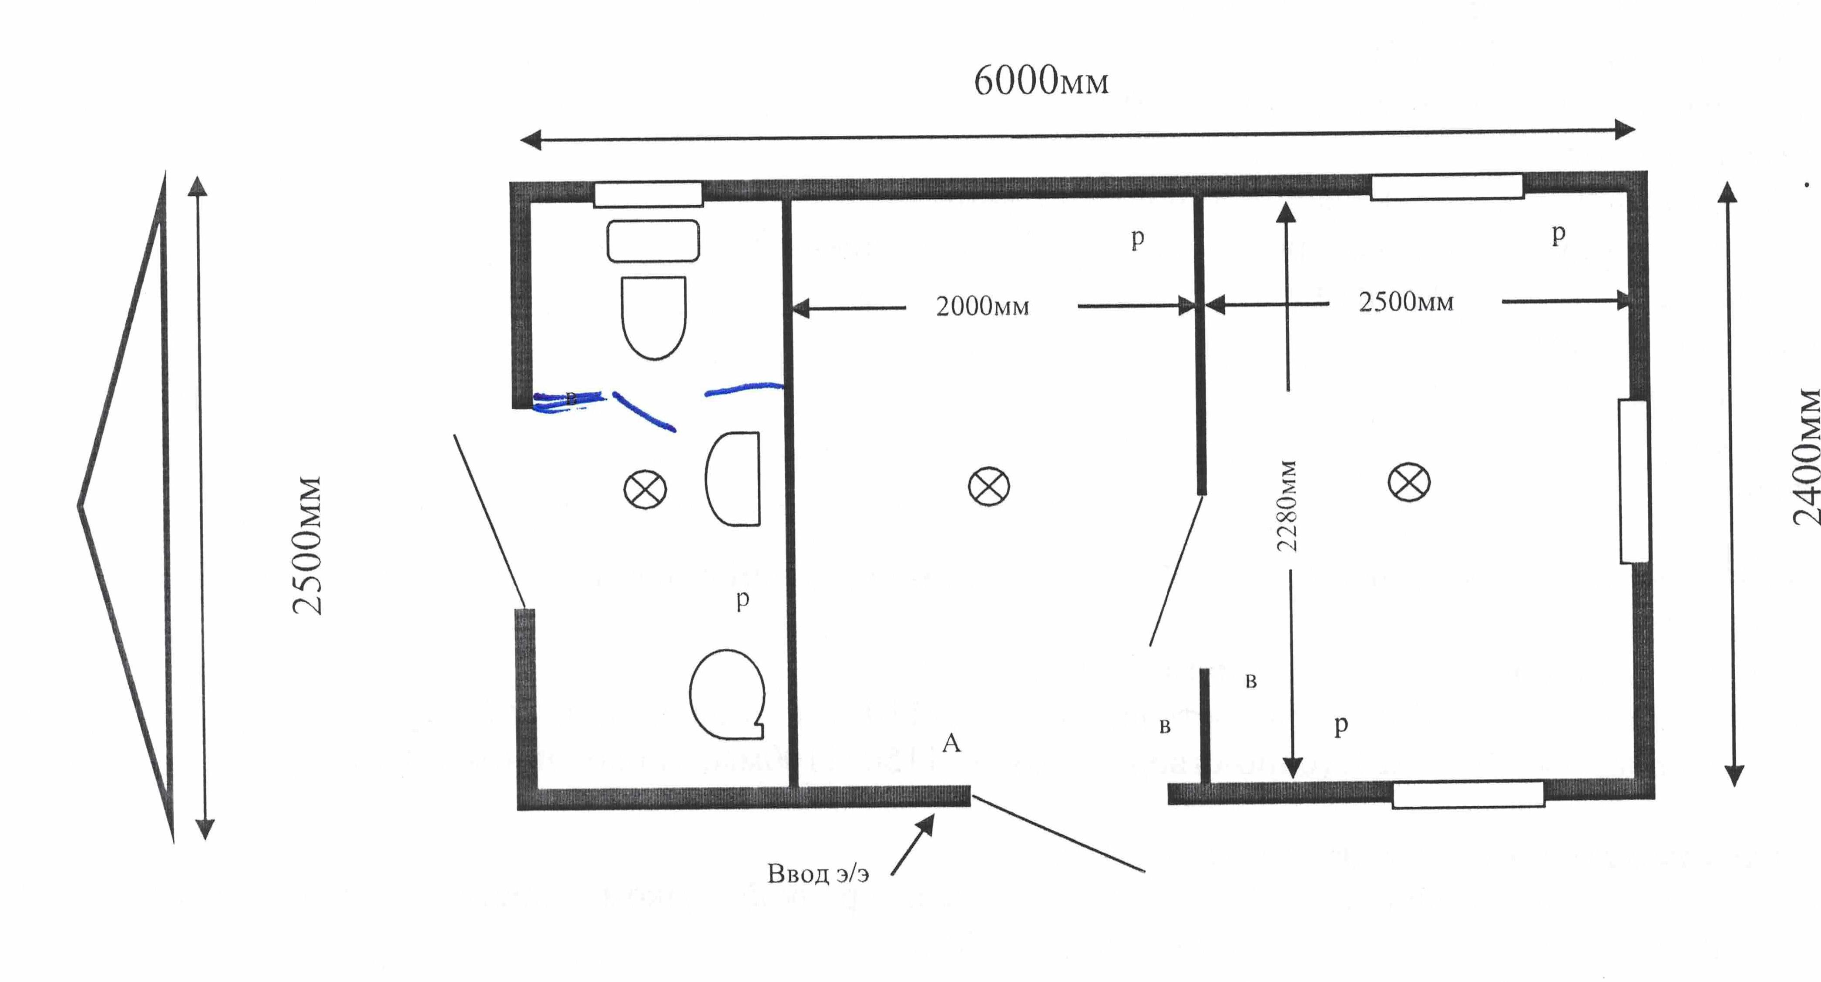

|  |  |
| --- | --- |
| 6. Предмет закупки | Поставка и монтаж вагон-бытовки в соответствии с настоящим техническим заданием |
| 7. Заказчик | ГУП «Севэлктроавтотранс им. А.С. Круподерова» |
| 8. Место установки | г. Инкерман, пл.60 летия Октября |
| 9. Доставка | Доставка осуществляется силами и транспортом Поставщика до адреса Заказчика |
| 10. Срок поставки | В течении 45 календарных дней с даты подписания договора |
| 11. Требования к качеству и безопасности | При поставке товара необходимо выполнять требования следующих руководящих нормативных документов:  ГОСТ 22853-86 «Здания мобильные (инвертарные) — Федеральный закон № 123-ФЗ от 22 июля 2008 г. Технический регламент о требованиях пожарной безопасности.  - ГОСТ 12.1.004-91. Пожарная безопасность. Общие требования. |
| 12. Дополнительные требования к поставке товара | Исполнитель должен гарантировать, что качество материалов, оборудования и комплектующих изделий, конструкций систем, применяемых им для выполнения поставки Товара, соответствуют техническим условиям и имеют соответствующие сертификаты, технические паспорта и другие документы, удостоверяющее их качество. |
| 13. Гарантийное и техническое обслуживание | Срок гарантии-не менее 12 месяцев с даты подписания ТН (УПД) |
| 14. Перечень передаваемой при поставке товара документации | Сертификаты в (том числе пожарные и гигиенические) на все используемые материалы и оборудование, технические паспорта протоколы испытаний (при необходимости) |

|  |  |
| --- | --- |
| **«Покупатель» ( либо-Заказчик)**  Государственное унитарное предприятие города Севастополя «Севэлектроавтотранс им. А.С.Круподёрова»  Директор  ______________________________ Д.В. Будыш | **«Поставщик» (либо - Исполнитель)**  ______________________________. |